**ПРИЛОЖЕНИЕ Б**

УЧРЕЖДЕНИЕ ОБРАЗОВАНИЯ

«БРЕСТСКИЙ ГОСУДАРСТВЕННЫЙ ТЕХНИЧЕСКИЙ УНИВЕРСИТЕТ»

# КАФЕДРА ИНТЕЛЛЕКТУАЛЬНЫХ ИНФОРМАЦИОННЫХ ТЕХНОЛОГИЙ

ОБРАБОТКА МАССИВОВ СТРУКТУРИРОВАННЫХ ДАННЫХ

**«**МИРОВЫЕ РЕКОРДЫ В БЕГЕ 100 МЕТРОВ**»**

**ГРАФИЧЕСКИЙ МАТЕРИАЛ**

КР.ПО7.200149 – 01 90 00

## Листов 8

|  |  |
| --- | --- |
| Руководитель | О.Ю. Войцехович |
| Выполнил | А.Е. Комиссаров |
| Консультант |  |
| по ЕСПД | О.Ю. Войцехович |
|  |  |

2021

На Рисунке 1 показан алгоритм работы функции main в source.cpp.

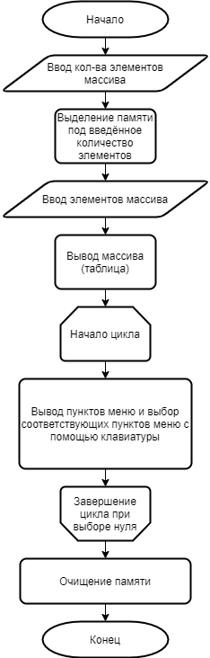

Рис. 1

На Рисунке 2 показан алгоритм работы функции вывода информации из массива в текстовый файл из пользовательской библиотеки kurs_functions.h (kurs_functions.cpp).

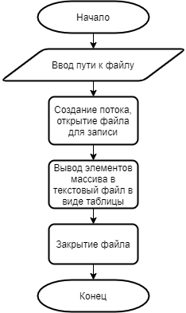

Рис. 2

На Рисунке 3 показан алгоритм работы функции ввода информации из текстового файла в массив указателей на записи из пользовательской библиотеки kurs_functions.h (kurs_functions.cpp).

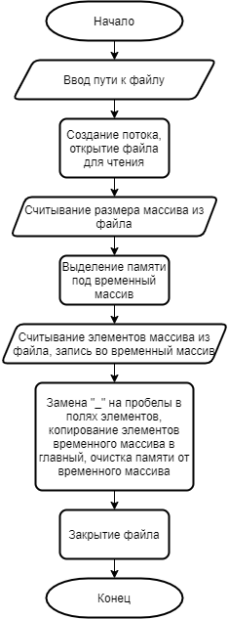

Рис. 3

На Рисунке 4 показан алгоритм работы функции добавления новых элементов в конец массива из пользовательской библиотеки kurs_functions.h (kurs_functions.cpp).

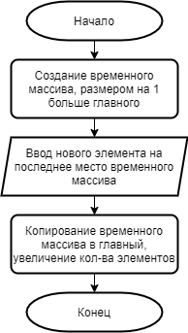

Рис. 4

На Рисунке 5 показан алгоритм работы функции удаления выбранного элемента из пользовательской библиотеки kurs_functions.h (kurs_functions.cpp).

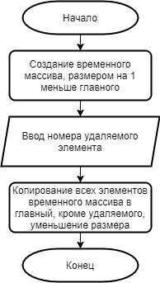

Рис. 5

На Рисунке 6 показан алгоритм работы функции корректировки полей выбранного элемента из пользовательской библиотеки kurs_functions.h (kurs_functions.cpp).

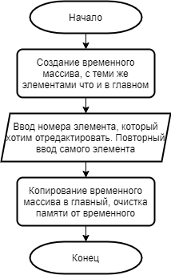

Рис. 6

На Рисунке 7 показан алгоритм работы функции сортировки массива по числовому полю из пользовательской библиотеки kurs_functions.h (kurs_functions.cpp).

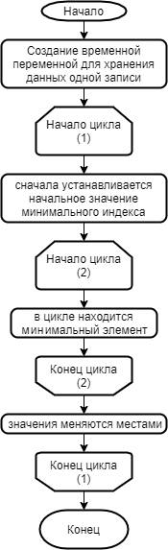

Рис. 7

На Рисунке 8 показан алгоритм работы функции вставки нового элемента перед выбранным элементом из пользовательской библиотеки kurs_functions.h (kurs_functions.cpp).

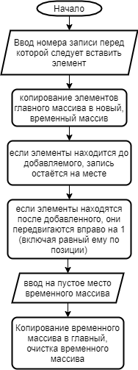

Рис. 8

На Рисунке 9 показан алгоритм работы функции вставки нового элемента после выбранного элемента из пользовательской библиотеки kurs_functions.h (kurs_functions.cpp).

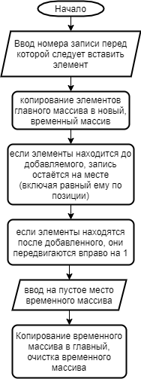

Рис. 9